Cochabamba, 7 de julio de 2021

# SRS: GOBIERNO AUTONOMO MUNICIPAL DE COCHABAMBA

NOMBRE DEL ITEM:

TAMBORES METALICOS 20X16 CM

**CANTIDAD: 5**

**UNIDAD: PIEZA**

**MARCA: FAVA**

**PROCEDENCIA: BRASIL**

**GARANTIA: 1 AÑO POR DEFECTOS DE FABRICA**

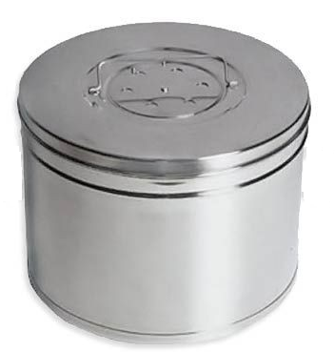

**CARACTERISTICAS TECNICAS**

1. TAMBORES METALICOS
2. MATERIAL DE ACERO INOXIDABLE
3. GRADO MEDICO :AISI 304

**PLAZO DE ENTREGA: 5 DIAS CALENDARIO**

**VALIDEZ DE LA OFERTA: 30 DIAS CALENDARIO**

**PRECIO UNITARIO EN Bs: 365.00**

**PRECIO TOTAL EN Bs: 1.825.00**

**SON: UN MIL OCHOCEINTOS VENTICINCO 00/100 BOLIVIANOS**

NOMBRE DEL ITEM:

EQUIPO DE CURACION

**CANTIDAD: 5**

**UNIDAD: PIEZA**

**MARCA: MEDIMAX-UPL**

**PROCEDENCIA: PAKISTAN - INDU**

**GARANTIA: 1 AÑO POR DEFECTOS DE FABRICA**

**CARACTERISTICAS TECNICAS QUE POSEA:**

* **1 PINZA ANATOMICA DE 14 CM DE ACERO INOXIDABLE**
* **1 PINZA DIENTE DE RATON 14 CM ACERO INOXIDABLE**
* **1 PINZA KELLY RECTA DE 14 CM ACERO INOXIDABLE**
* **1 PINZA KELLY CURVA DE 14 CM ACERO INOXIDABLE**
* **1 PORTA AGUJA MAYO DE 14 CM ACERO INOXIDABLE**
* **1 TIJERA MAYO DE 14 CM ACERO INOXIDABLE**
* **1 CAJA DE ACERO INOXIDABLE 18X8X5 CM**

**PLAZO DE ENTREGA: 5 DIAS CALENDARIO**

**VALIDEZ DE LA OFERTA: 30 DIAS CALENDARIO**

**PRECIO UNITARIO EN Bs: 425.00**

**PRECIO TOTAL EN Bs: 2.125.00**

**SON: DOS MIL CIENTO VENTICINCO 00/100 BOLIVIANOS**

NOMBRE DEL ITEM:

RIÑONERA GRANDE 30X14X5 CM

**CANTIDAD: 4**

**UNIDAD: PIEZA**

**MARCA: UPL**

**PROCEDENCIA: INDU**

**GARANTIA: 1 AÑO POR DEFECTOS DE FABRICA**

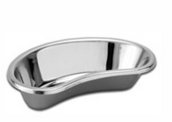

**CARACTERISTICAS TECNICAS**

1. RIÑONERA DE 30X14X5 CM
2. MATERIAL DE ACERO INOXIDABLE
3. GRADO MEDICO :AISI 304

**PLAZO DE ENTREGA: 5 DIAS CALENDARIO**

**VALIDEZ DE LA OFERTA: 30 DIAS CALENDARIO**

**PRECIO UNITARIO EN Bs: 100.00**

**PRECIO TOTAL EN Bs: 400.00**

**SON: CUATROCIENTOS 00/100 BOLIVIANOS**

NOMBRE DEL ITEM:

BANDEJA METALICA 30X20X4 CM

**CANTIDAD: 5**

**UNIDAD: PIEZA**

**MARCA: FAVA**

**PROCEDENCIA: BRASIL**

**GARANTIA: 1 AÑO POR DEFECTOS DE FABRICA**

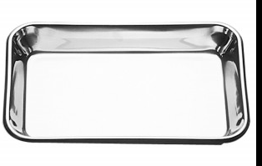

**CARACTERISTICAS TECNICAS**

1. BANDEJAS DE INSTRUMENTACION QUIRURGICA 30X20X4 CM
2. MATERIAL DE ACERO INOXIDABLE
3. DE GRADO MEDICO
4. DISEÑO DE ALTA CALIDAD COLOR PLATEADO; MANO DE OBRA FINA, PULIDO, FACIL DE LIMPIAR.

**PLAZO DE ENTREGA: 5 DIAS CALENDARIO**

**VALIDEZ DE LA OFERTA: 30 DIAS CALENDARIO**

**PRECIO UNITARIO EN Bs: 160.00**

**PRECIO TOTAL EN Bs: 800.00**

**SON: OCHOCIENOS 00/100 BOLIVIANOS**

|  |  |  |  |  |  |
| --- | --- | --- | --- | --- | --- |
| **FORMULARIO DE PRESENTACIÓN DE PROPUESTA** | | | | | |
|  |  |  |  |  |  |
| **NOMBRE DE LA EMPRESA:** | | |  |  | **Nº de NIT o C.I.:** | |
| NEOCORP S.R.L. | | | | 400108024 | |  |
| **NOMBRE DEL REPRESENTANTE LEGAL O PROPIETARIO:** | | | |  | **Nº Telefono de Contacto:** | |
| CHRISTOPHER NICHOLAS GUZMAN GUZMAN | | | | 78366943-4229667 | |  |
|  |  |  |  |  |  |  |
| **Nota:** Poner unicamente el precio unitario ofertado en la columna "Precio Unitario", de los ítems ofertados por su empresa/persona. | | | | | | |
|  |  |  |  |  |  |  |
| **N° de Ítem** | **Concepto** | **Unidad Medida** | **Cantidad** | **Precio Unitario** | **Precio Total Ofertado** |  |
| **001** | MASCARA DE PROTECION TOTAL | PIEZA | 39 |  | - |  |
| **002** | TAMBORES METALICOS | PIEZA | 5 | 365.00 | 1,825.00 |  |
| **003** | EQUIPO DE CURACION | PIEZA | 5 | 425.00 | 2,125.00 |  |
| **004** | RIÑONERA GRANDE | PIEZA | 4 | 100.00 | 400.00 |  |
| **005** | BANDEJAS METALICAS | PIEZA | 5 | 160.00 | 800.00 |  |
| **006** | KIT DE FLUJOMETRO | KIT | 29 |  | - |  |
|  | **TOTAL** |  |  |  | **5,150.00** |  |